Fases técnicas de desarrollo de VitoStoreApp
VitoStoreApp es el cliente móvil de VITO Technologies para Android e iOS. Se construye en Flutter y consume la API REST del comercio web desingVITO, desarrollada con Express y Prisma sobre PostgreSQL. La App no accede directamente a la base vito_db: productos, cuenta, carrito y pedidos pasan por el backend compartido.
Este documento aplica las cinco fases de análisis, diseño, construcción, pruebas e integración al proyecto. La minuta acordó diez etapas de implementación (0 a 9); aquí se agrupan por su finalidad y se documenta el estado verificable del repositorio al 23 de octubre de 2026.

1 Análisis de requerimientos
La minuta del 4 de septiembre identifica la oportunidad de llevar a teléfonos la compra, cotización y atención de clientes de VITO, empresa que vende equipos industriales y ofrece renta, soporte e integración de proyectos. El análisis debe contrastar las peticiones de dirección con los procesos de ventas y servicio y con la experiencia de clientes potenciales. La minuta acredita el acuerdo de la dirección comercial y prevé un piloto de 5 a 10 clientes; el repositorio no aporta transcripciones del personal de servicio ni de esos clientes.

Requerimientos alcanzables y restricciones técnicas
Código | Requerimiento del proyecto | Criterio de aceptación
R1 | Cuenta móvil compartida con el comercio web mediante la API. | Registro, acceso y recuperación de sesión sin crear otra base de datos.
R2 | Catálogo por categorías con filtros, detalle, favoritos y carrito. | Los datos mostrados y los cambios del carrito coinciden con la API.
R3 | Pedido con dirección, envío y pago. | Se crea una orden y se muestra confirmación o error recuperable.
R4 | Autoservicio y atención: órdenes, cotizaciones, facturas, servicios y contacto. | El cliente autenticado consulta sus datos y puede solicitar un servicio.
R5 | Soporte, dos idiomas, accesibilidad e identidad VITO. | Textos es/en, controles accesibles y tema coherente en iOS y Android.

La viabilidad depende de los contratos disponibles en la API, la configuración de pagos y el acceso al backend. La autenticación usa tokens Bearer almacenados con flutter_secure_storage; checkout y cuenta requieren sesión. La lista debe validarse con representantes de VITO antes de fijar prioridades y excepciones.
Figura 1 Arquitectura y actores
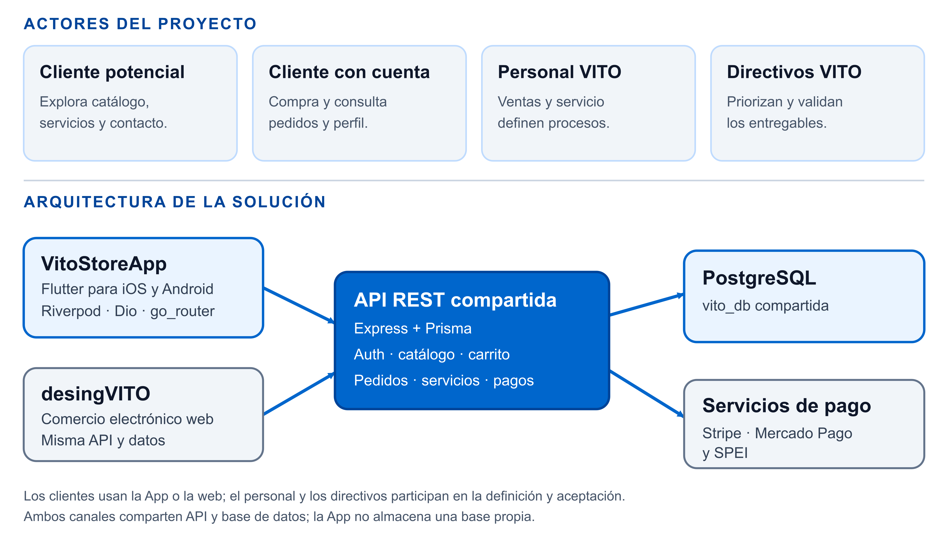

Entregable Listado de requerimientos priorizados, con fuente, criterio de aceptación, dependencia técnica y validación de la empresa.

2 Diseño de solución
Los requerimientos funcionales se organizan por autenticación, catálogo, compra, cuenta y soporte. Los de diseño precisan cómo se presenta cada módulo: paleta azul VITO, tipografía Montserrat, Material 3, modo oscuro, estados de carga/vacío/error y controles táctiles de al menos 48 dp. go_router define rutas declarativas y redirige a /login cuando el usuario solicita checkout, notificaciones o transacciones sin sesión.
La navegación principal implementada muestra Inicio, Tienda, Cuenta y Favoritos. Los recorridos secundarios conectan /productos, /productos/:category/:id, /carrito, /checkout, /servicios y /contacto. El flujo de compra es Inicio o Tienda → Productos → Detalle → Carrito → Checkout → Confirmación; el de servicio es Servicios → Contacto con asunto precargado.

Entradas y salidas técnicas
Componente | Entrada | Proceso y salida
Autenticación | Correo, contraseña y, si aplica, código 2FA. | POST de autenticación; guarda tokens; crea estado de sesión o muestra error.
Catálogo | Categoría, orden, paginación e id de producto. | GET de productos; muestra lista/detalle y permite añadir a favoritos o carrito.
Checkout | Carrito, dirección, envío y método de pago. | POST /api/orders; solicita pago; devuelve confirmación o error recuperable.
Servicios | Servicio seleccionado. | GET /api/services; abre /contacto con asunto del servicio precargado.

Figura 2 Diagrama de navegación
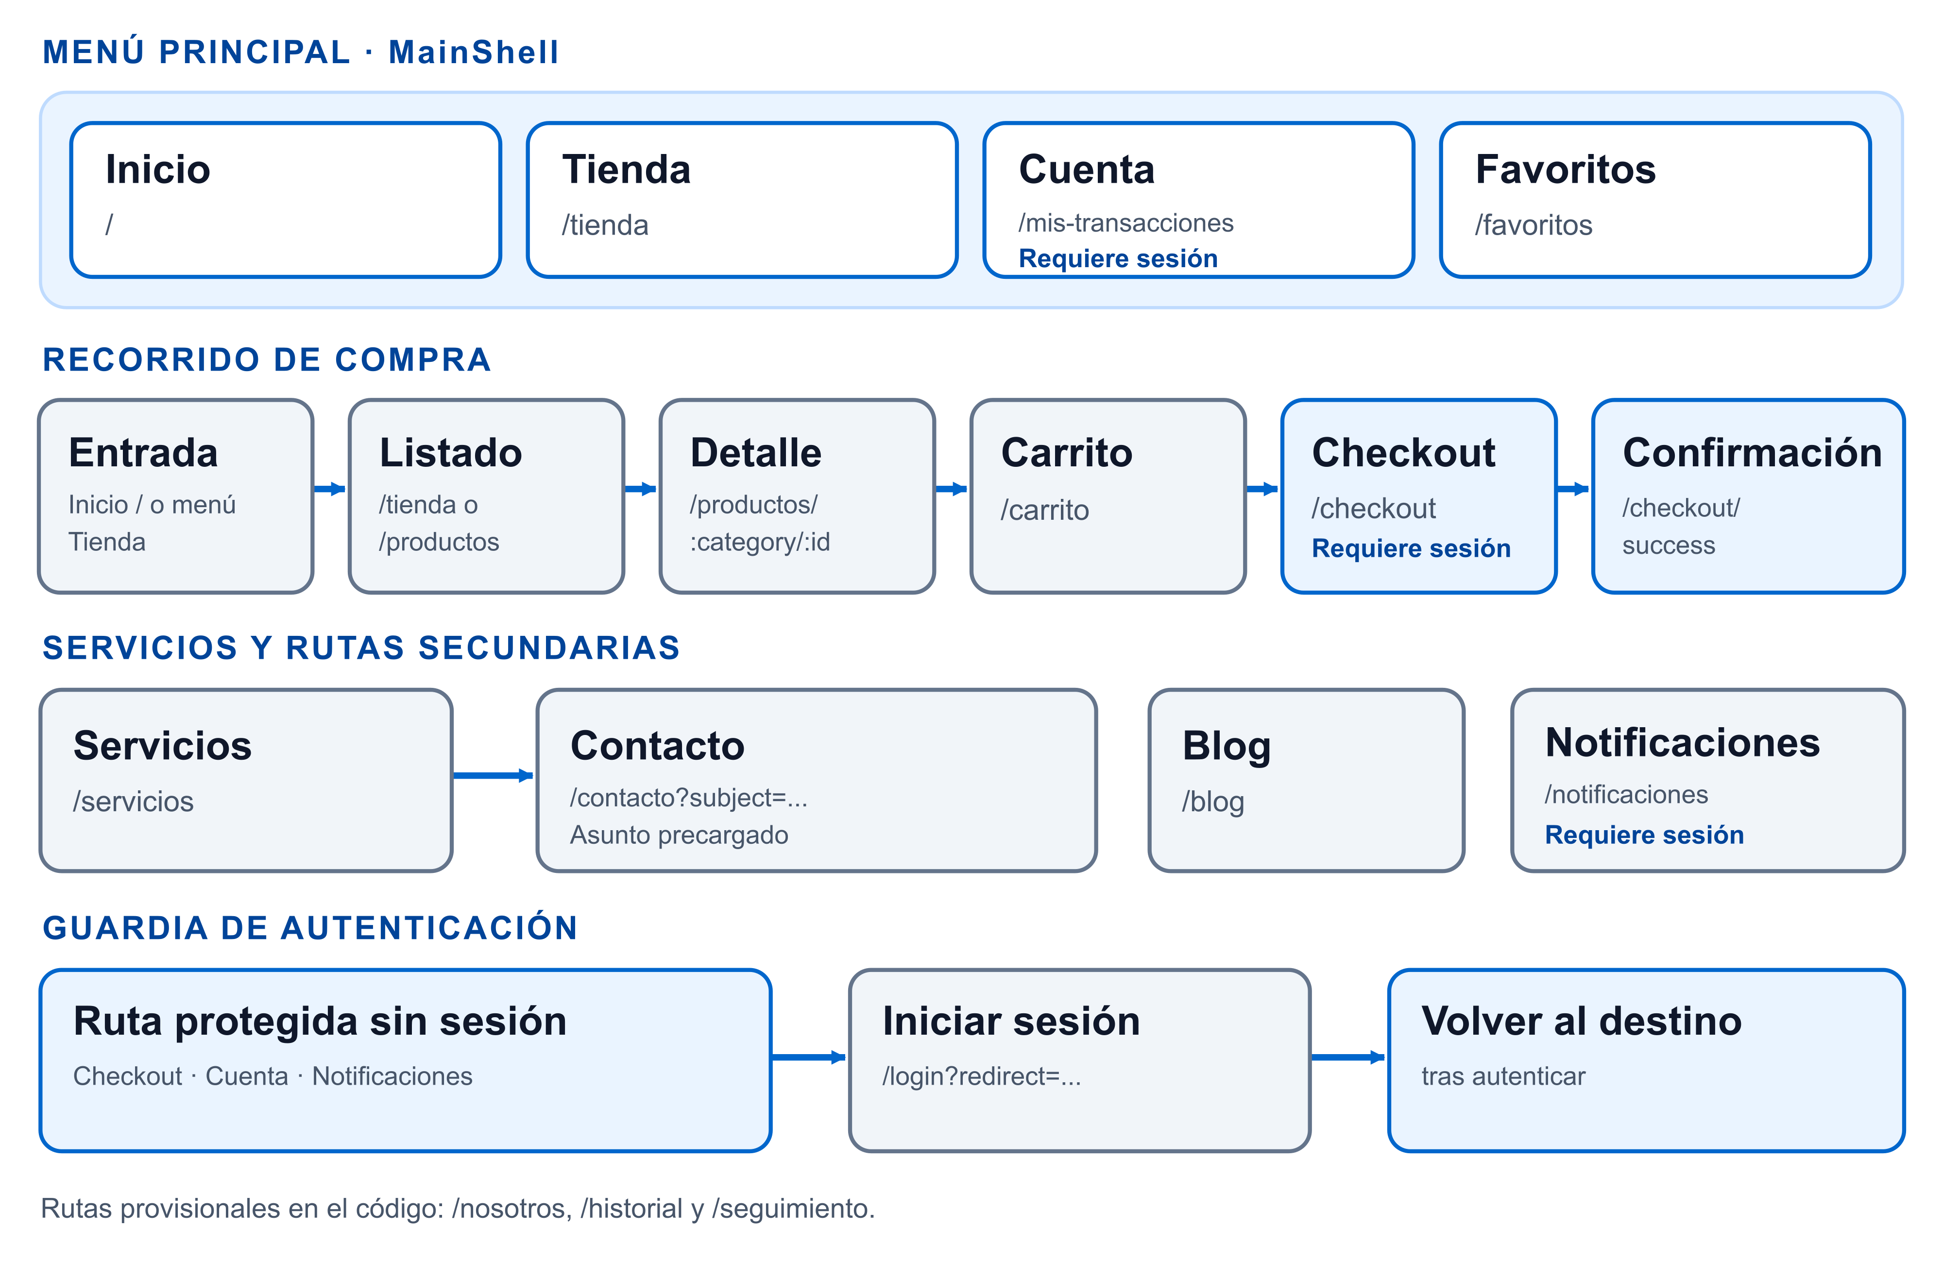

Entregable Documento de diseño con módulos funcionales, componentes visuales, diagrama de navegación y contratos de entrada y salida.

3 Construcción
La implementación separa presentación, dominio y acceso a datos dentro de lib/features. Riverpod conserva el estado de autenticación, carrito y favoritos; Dio gestiona solicitudes HTTP e interceptores; go_router controla rutas; flutter_secure_storage usa Keychain o Keystore para tokens. El encabezado X-App-Language transmite el idioma elegido. La versión declarada en pubspec.yaml es 1.0.0+1.
La complejidad mayor está en autenticación y checkout: hay recuperación de sesión, 2FA, creación de órdenes, consulta de envío y alternativas de pago Stripe, Mercado Pago y SPEI. Catálogo incorpora filtros y paginación; Cuenta muestra órdenes, cotizaciones, servicios y facturas. AppColors y AppTheme contienen los tokens de marca. El código y un icono SVG son editables, pero no se identificó en el repositorio un archivo editable con el diseño integral de pantallas. El capítulo 2.7 de App Development with Swift sería un apoyo si se eligiera una implementación iOS nativa; este proyecto utiliza Flutter/Dart.
Figura 3 Pantallas y componentes
ESPACIO PARA IMAGEN
Insertar capturas de Inicio, Catálogo, Detalle, Checkout y Cuenta; anotar estados normal, carga, vacío y error.

Entregable Código Dart versionado y documentado, recursos visuales y archivos editables del diseño de las pantallas.

4 Pruebas
Se revisaron los archivos test/ y se ejecutaron flutter test --no-pub --reporter expanded y flutter analyze --no-pub el 23 de octubre de 2026. El entorno dispone de un emulador Android 16 (API 36); no se identificó un simulador iOS en esta máquina. Las pruebas existentes cubren componentes, pero no hay una suite automatizada de extremo a extremo en el repositorio.

4.1 Pruebas de componentes
Archivo o módulo | Cobertura comprobada | Resultado
checkout_models_test.dart | Opciones de envío y validez de respuestas Mercado Pago y SPEI. | 11 aprobadas
app_strings_test.dart | Textos es/en, valores por defecto y paridad de claves. | 11 aprobadas
order_test.dart | Conversión JSON, fechas, cantidades y subtotales. | 11 aprobadas
product_test.dart | Conversión JSON, imágenes, inventario y descuentos. | 12 aprobadas
user_test.dart | Datos de usuario, nombre, roles y serialización. | 11 aprobadas
state_view_test.dart | Estados carga, vacío, error, reintento y contenido. | 7 aprobadas
widget_test.dart | Colores, temas claro/oscuro y renderizado base. | 5 aprobadas

Resultado global: 68 de 68 pruebas aprobadas, sin fallos en la ejecución. Estas pruebas no demuestran por sí solas que la compra o el inicio de sesión funcionen contra el backend desde la App.

4.2 Pruebas de integración
Se hizo una comprobación de solo lectura contra el backend local en http://localhost:3001. Cada endpoint se consultó cinco veces: /api/health, /api/products?limit=1 y /api/services devolvieron HTTP 200 en las cinco solicitudes. Esto confirma disponibilidad de esos servicios en el entorno de revisión; la integración completa requiere recorrer la interfaz móvil y validar operaciones con estado.
Caso | Secuencia que debe verificarse | Estado
I01 | App → catálogo → detalle → carrito → checkout → orden → confirmación; contrastar id, total y estado con la API. | Pendiente de ejecución extremo a extremo.
I02 | Login y 2FA → Cuenta → órdenes/cotizaciones/facturas; comprobar guardias y persistencia de sesión. | Pendiente de ejecución extremo a extremo.
I03 | Servicios → Contacto; comprobar asunto precargado y respuesta del backend. | Pendiente de ejecución extremo a extremo.
I04 | Web y App con la misma cuenta: comprobar consistencia de catálogo, carrito y pedidos. | Pendiente de comparación entre clientes.

Figura 4 Evidencia de integración
ESPACIO PARA IMAGEN
Insertar captura del emulador y registro del caso I01 o I02, con fecha, dispositivo, pasos y resultado observado.

4.3 Pruebas de rendimiento
Se midieron cinco solicitudes consecutivas por endpoint en el backend local. Los tiempos incluyen la respuesta HTTP en el equipo de desarrollo y no representan latencia de red móvil ni tiempo de renderizado de Flutter. La primera solicitud fue más lenta que las siguientes, por lo que se conserva como dato separado de la mediana.
Endpoint | Tiempos en ms, cinco consultas | Mediana
GET /api/health | 59.5, 4.5, 3.0, 2.8, 3.2 | 3.2 ms
GET /api/products?limit=1 | 319.2, 6.9, 5.7, 5.5, 6.2 | 6.2 ms
GET /api/services | 13.9, 6.7, 5.9, 6.3, 6.2 | 6.3 ms

Para completar la prueba móvil se debe ejecutar una compilación profile en el emulador y medir cinco arranques hasta el primer fotograma, desplazamiento del catálogo (duración de fotogramas y saltos), uso de memoria después de diez minutos y duración del checkout. Se deben anotar dispositivo, compilación, backend y red, usar Flutter DevTools Performance/Memory y repetir la medición en iOS. Esas métricas de interfaz todavía no se registraron; no se asigna un resultado aprobado.
Figura 5 Rendimiento de la App
ESPACIO PARA IMAGEN
Insertar gráficas de Flutter DevTools: fotogramas, arranque y memoria, junto con configuración del dispositivo.

4.4 Errores y hallazgos actuales
flutter analyze no reportó errores ni advertencias de compilación; terminó con siete avisos informativos. Los siguientes hallazgos describen el estado del código. Los riesgos de ejecución se señalan como tales porque no se comprobaron mediante una ejecución de la App en el emulador.
ID | Evidencia actual | Efecto o acción requerida
H01 | 4 avisos use_build_context_synchronously en account_page.dart (líneas 271, 277, 361 y 368). | Revisar el uso de BuildContext después de await y proteger el contexto correcto.
H02 | 2 usos obsoletos de groupValue/onChanged en checkout_page.dart (271 y 278); 1 comentario de biblioteca suelto en app_strings.dart (1). | Actualizar a RadioGroup y corregir la documentación para dejar el análisis limpio.
H03 | /nosotros, /historial y /seguimiento llevan a _PlaceholderPage en app_router.dart (103, 132 y 136). | Son pantallas incompletas; resolverlas o retirarlas del alcance antes de aceptación.
H04 | checkout_repository.dart devuelve envío estándar con costo 0 ante cualquier excepción de /shipping/options. | Riesgo de mostrar costo incorrecto si falla la red o el servidor; distinguir error de ausencia de opciones.
H05 | BaseUrlResolver espera Future.wait de todos los candidatos aun cuando uno responda primero. | Riesgo de retrasar el arranque hasta el timeout de un candidato lento; medir y ajustar.
H06 | La minuta describe chatbot Socket.IO; chatbot_service.dart usa POST REST. | Alinear especificación y pruebas con la implementación aprobada por VITO.

Entregable Registro de componentes, casos de integración, métricas reproducibles, incidencias y evidencias visuales. Las pruebas móviles pendientes deben completarse antes de declarar la fase aprobada.

5 Integración
La App reúne catálogo, carrito, checkout, cuenta y servicios sobre una sola API. El flujo de compra conecta /api/products, /api/cart, /api/orders, /api/shipping/options y /api/payments/*; el de atención relaciona /api/services con /contacto. La autenticación protege operaciones personales y los interceptores renuevan tokens. La integración debe verificar que web y App muestren los mismos datos y que el usuario complete los recorridos sin perder sesión o información.
El README registra las etapas técnicas como terminadas, pero el enrutador conserva tres pantallas provisionales y faltan resultados de pruebas móviles de extremo a extremo y rendimiento. El entregable se acepta cuando esas diferencias estén resueltas, se hayan probado Android e iOS con el backend acordado, se documenten las incidencias y VITO Technologies valide la versión final. El manual de despliegue aporta las instrucciones para compilar y publicar; no sustituye la evidencia de publicación.

Criterios técnicos de aceptación
Área | Comprobación final | Evidencia requerida
Datos y sesión | Login, 2FA, refresh de tokens y consistencia de carrito y pedidos entre web y App. | Casos I02 e I04 con IDs y capturas.
Compra | Totales, envío, creación de orden y pago en entorno de pruebas; tratamiento explícito de fallos. | Caso I01, respuesta de API y recibo de prueba.
Atención | Solicitud de servicio, datos de Cuenta y contrato definitivo del asistente. | Caso I03 y validación de VITO.
Plataformas | Compilación y recorridos en Android e iOS, accesibilidad y estabilidad. | Registro de pruebas, métricas y builds identificados.
Figura 6 Aplicación integrada
ESPACIO PARA IMAGEN
Insertar capturas comparativas de web y App, confirmación del pedido y evidencia de aceptación de VITO.
Entregable Aplicación completa y funcional, código versionado, registro de pruebas y aceptación del cliente.

Fuentes y evidencia consultadas
docs/Minuta_Acuerdo_VitoStoreApp.pdf; vito_store_app/README.md; pubspec.yaml; lib/routing/app_router.dart; lib/config/api_config.dart; lib/core/network/base_url_resolver.dart; lib/features/checkout/data/checkout_repository.dart; lib/features/chatbot/data/chatbot_service.dart; test/; docs/MANUAL_DESPLIEGUE.md. Comandos de revisión: flutter test --no-pub --reporter expanded y flutter analyze --no-pub. Consultas HTTP locales realizadas el 23 de octubre de 2026.

